OFF Média

Hihetetlen ruhák újrahasznosítással
Helstáb Laura 2016.03.05. 16:14

Hat újrahasznosító tervező kollekcióját csodálhattuk meg a Vakok Iskolájában rendezett jótékonysági öko-divatbemutatón péntek este.
A hihetlenül színvonalas show megmutatta, hogy attól még, hogy valami kidobásra ítélt, újrahasznosított anyagokból készül, lehet nagyon igényes és elegáns. Bámulatos kollekciókat láthattunk a hat tervezőtől, akiknek nem profi modellek, hanem szülők, gyerekek, és látássérültek mutatták be a ruháit és ékszereit a kifutón. A bemutató bevételét a Szól a szív Alapítvány egy pihenő- és sportudvar építésére fordítja a Vakok Iskolájában.
A bemutatót az eddig Reciklista néven tevénykedeő Tripolszky Sarolta új márkája, a Sharolta nyitotta. A kollekció sportosan elegáns darabokból állt, melyeket kézműves részletek, nyomatok egészítettek ki. A tervező újrahasznosított anyagok mellett értékes, környezetbarát, bio-anyagokat használt a ruhákhoz. A ruhák Magyarországon készülnek, magas minőségi elvárásoknak megfelelve.
Jeney Orsolya, az Amnesty International magyar igazgatója és az Ursuslupus márka alapítója a bicikligumi és a gumimatrac, két tömegesen halmozódó hulladéktípus újrahasznosításával hoz létre divatcikkeket és használati tárgyakat. A Fishing on Orfű fesztiválon nevezett be egy kreatív workshopra, ahol elkészítette az első újrahasznosított fülbevalóját gumimatracból is bicikligumiból, innentől kezdve nem volt megállás. Ma a táskák alkotják a fő profilját, de olyan érdekességeket is készít, mint újrahasznosított kutyanyakörv, csokornyakkendő, vagy uszodai neszeszer. A bemutató a rögtönzött szárazföldi vízilabda meccsé változott, amikor a fiúk demonstrálták, milyen jól elfér a sportfelszerelés is a táskákban.
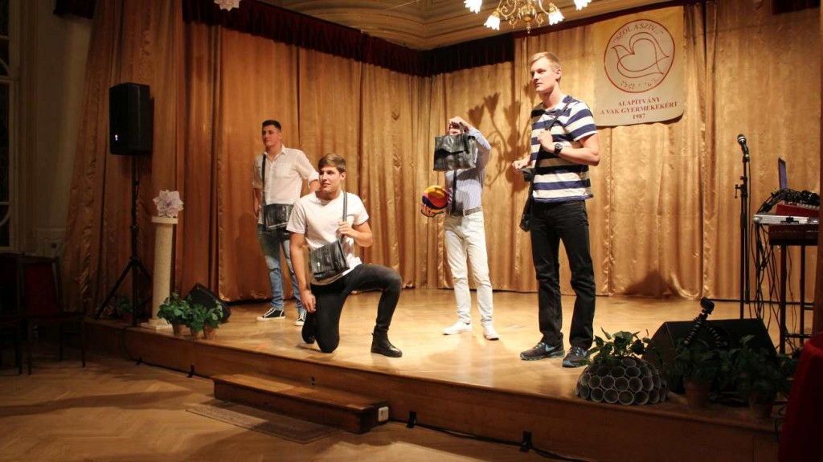
A Norsy Design megalkotója Szatmári Noémi, aki papírból, háztartási hulladékból készít újrahasznosított dizájntáskákat, kiegészítőket. Egy barátnőjével kezdték el, majd családi vállalkozássá bővültek, most pedig már bedolgozó munkatársak is segítik a csapatot. Egy kisebb dizájnvásárban mutatkoztak be először, majd belekerültek a hazai kézműves vásárok forgatagába. Egy táska elkészítése akár egy hétig is eltarthat a hajtogatást és fűzést varrással ötvöző technikával, ami igazán strapabíróvá teszi az elkészült darabokat. Táskákat, ékszereket és öveket is készítenek, amelyek a bemutatón több tervező kollekcióját egészítették ki, ezzel is bemutatva, milyen sokrétűen viselhetőek.
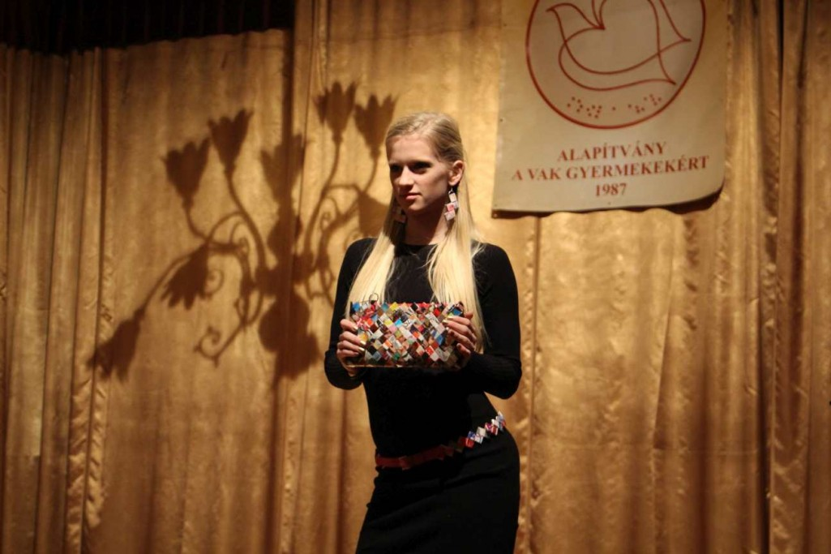
RenaiChance (rönesansz) nevű márkájával a tervező, Katona Dóra több irányból is támadja a textilhulladék felhalmozódását. Az általa készített design ruházat garantáltan kisebb öko-lábnyomot hagy maga után, mint egy új anyagokból varrt ruha, mert minden darabja már legyártott, többségében használt, már kidobott darabokból készül, így meghosszabbítja az alapanyagok élettartamát. Alapelve, hogy egy kis kreativitással minden ruha újrahasznosítható, így készülhetnek például övek tornacipőből, ami az egyik kedvencünk volt a bemutatón.
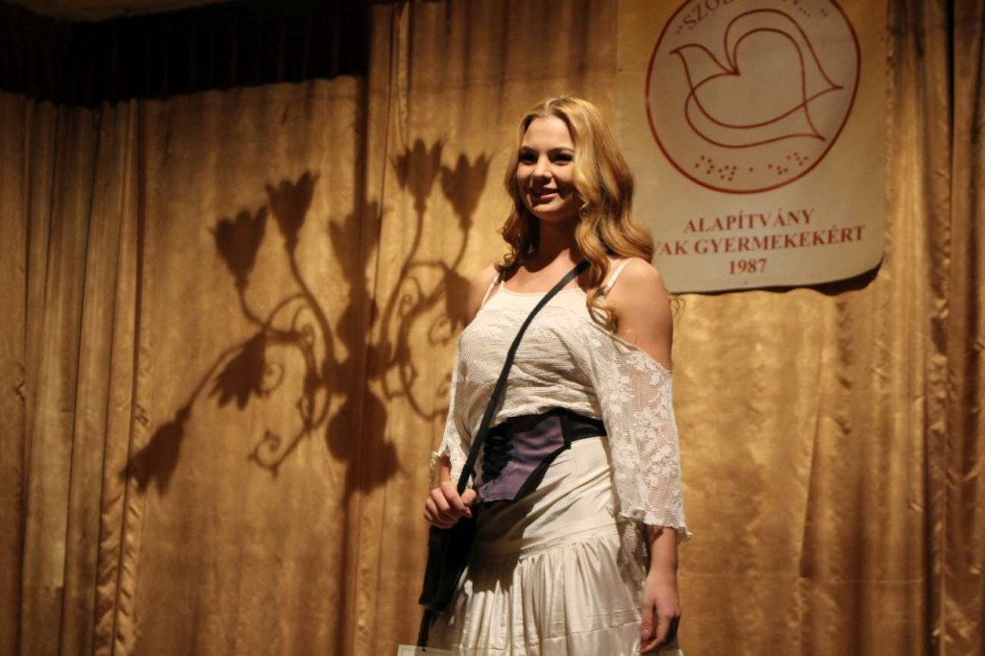
A következő a Cirrhopprecycle volt, Balogh Kinga márkája, aki használt pamut anyagokból készít bámulatos ékszereket. A színes nyakláncok és karkötők már a Sharolta bemutatóján is felbukkantak, itt azonban teljes díszben csodálhattuk meg őket a sima fekete ruhákon. A kollekció kiemelkedő darabjai voltak azok a bohém, rojtos mellények, amelyek tényleg tökéletes kiegészítői lehetnek egy nyári fesztiválnak. Kingával a bemutató előtt beszélgettünk márkájáról és az ékszerek elkészítéséről – a videót itt nézhetitek meg.
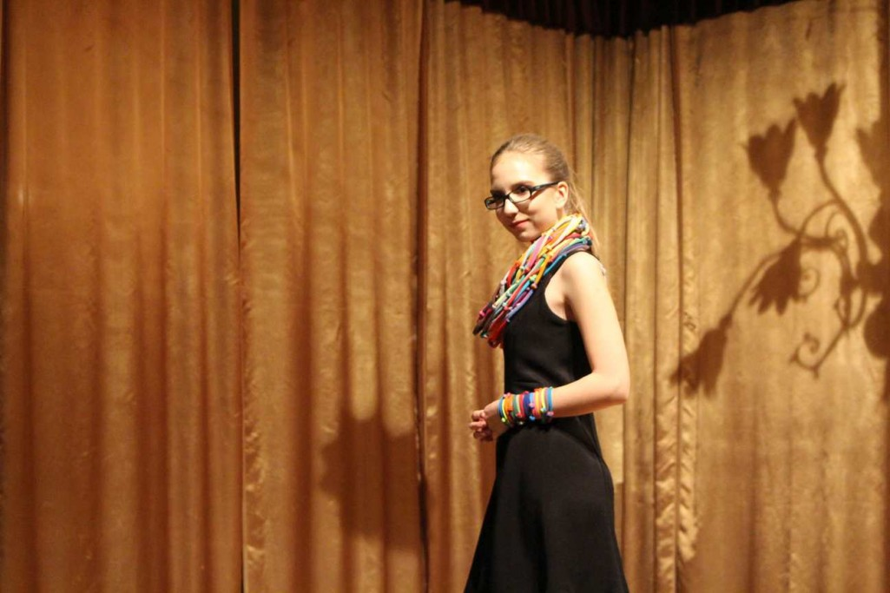
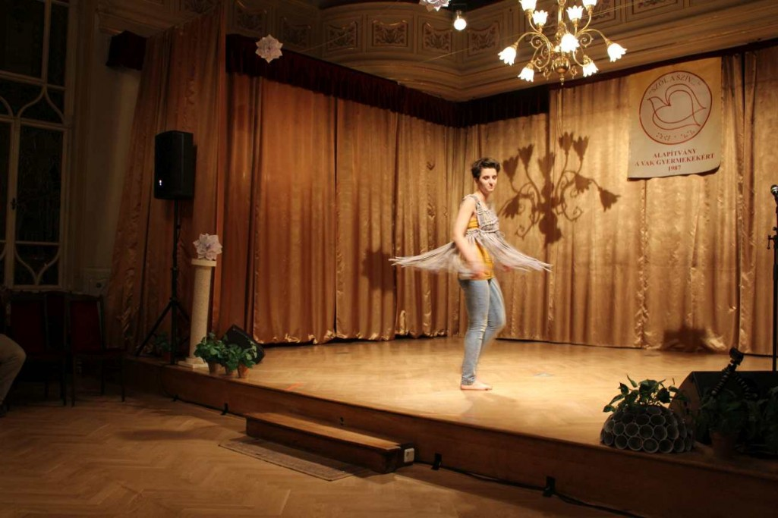
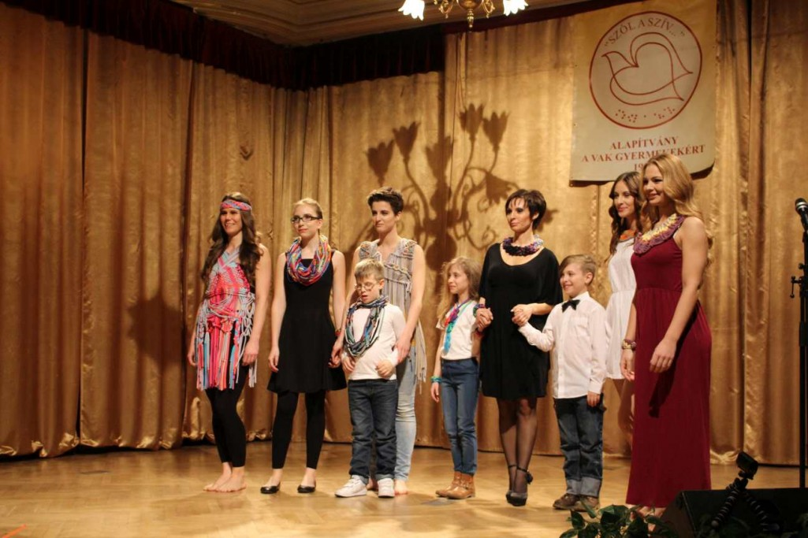
A bemutatót a Réthy Fashion zárta, akik használt farmer anyagokból álmodnak valami újat. Céljuk megsokszorozni a farmer élettartamát, biztosítani az anyagok körforgását, és munkahelyet teremteni hátrányos helyzetűeknek. A Kft-t ketten alapították 2012-ben, ezúttal Réthy Éva kollekcióját láthattuk, mely teljesen újraírta a „farmerdzseki” fogalmát, olyan elegáns farmer zakókat bemutatva, melyek bárhol megállnák az helyüket. Végre egy jó alternatíva a környezettudatos férfiaknak, akik elegánsak szeretnének lenni.
